Опубликовано:
Безносов В.Н. Рост макрофитов в воде искусственного апвеллинга из аэробной зоны Черного моря // Океанология. 2000. Т.40. №6. С.890-894.
Beznosov V.N. Growth of Macrophytes in Artificially Upwelled Water from Aerobic Zone of the Black Sea // Oceanology, Vol. 40, №6, 2000, pp. 890-894.

УДК 574.52(26)

РОСТ МАКРОФИТОВ В ВОДЕ ИСКУССТВЕННОГО АПВЕЛЛИНГА
ИЗ АЭРОБНОЙ ЗОНЫ ЧЕРНОГО МОРЯ

В.Н. Безносов

Московский государственный университет им. М.В. Ломоносова, биологический факультет

Исследование роста макрофитов в поднятых в поверхностный слой вод Черного моря покачало, что вода из нижней части аэробной зоны обладает высоким биопродукционным потенциалом и может быть использована как среда для культивирования водорослей

В разных странах. в том числе и в России, неоднократно высказывались предложения и предпринимались попытки повысить продуктивность морских водоемов путем подъема в фотическую зону богатых биогенами глубинных вод [14]. По аналогии с природным явлением этот биотехнологический прием получил название «искусственный апвеллинг». Для успешного применения данного метода необходимо определить продукционные свойства глубинных вод.
Актуальность этой проблемы обусловлена также тем, что в настоящее время многие виды человеческой деятельности приводят к нарушению гидрологической структуры морских бассейнов, что, как правило, сопровождается незапланированными искусственными апвеллингами [2]. Техногенный подъем глубинных вод может вызывать нежелательную эвтрофикацию и загрязнение поверхностного слоя [4]. Одним из путей предотвращения негативных явлений может стать организация санитарной аквакультуры [1], перспективными объектами которой являются макрофиты, обладающие высоким деэвтрофикационным потенциалом и, значительно легче, чем фитопланктон, изымаемые из водной среды.
Целью данной работы являлось исследование роста макрофитов в условиях искусственного подъема глубинных вод из аэробной зоны Черного моря. Эксперименты проводились на восточном побережье Черного моря в районе мыса Утриш (около 20 км южнее Анапы) в 1986-1987 гг. Часть экспериментов проводили в зоне действия устройств искусственного апвеллинга Научно-экспериментального комплекса марикультуры ВНИРО «Большой Утриш». Однако для некоторых массовых видов фитобентоса данный метод исследования неприменим. При длительной экспозиции этих водорослей на открытых участках акватории, где располагались устройства искусственного апвеллинга, их талломы сильно повреждались во время штормов. В связи с этим исследование роста данных видов проводилось в изолированных емкостях с глубинной водой, экспонировавшихся в поверхностном слое моря.
В качестве объектов для экспериментов в зоне действия устройств искусственного апвеллинга были выбраны бурая водоросль Cyctoseira barbata (Good, el Wood.) Ag.; красные водоросли Phyllophora nervosa (DC) Grev. (прикрепленная форма) и Gracilaria verrucosa (Huds.) Papenf. Все три вида имеют важное хозяйственное значение, являясь объектами промысла и аквакультуры [9]. Первый из них встречается преимущественно в мелководной зоне до 10-15м, два других обитают в более глубоких горизонтах сублиторали. Кроме этого, цистозира рассматривается и как перспективный объект санитарной марикультуры с целью деэвтрофикации вод [12].
Эксперимент с С. barbata проводился в зоне действия устройства искусственного апвеллинга, поднимавшего воду с глубины около 40 м. Продолжительность эксперимента составляла 2 месяца (К) июля - 10 сентября 1986 г.). Водоросли для опытов были собраны в прибрежной зоне на глубине около 1 м. Их аккуратно, чтобы минимально повредить базальную часть таллома, срезали с субстрата лезвием бритвы. Экземпляры подбирали с таким расчетом, чтобы длина их талломов составляла 100±3 мм, а сырой вес водорослей 100-110 мг. После этого талломы цистозиры были вплетены базальными частями в отрезки капронового фала на расстоянии 15-20 см друг от друга. В каждом отрезке фала находилось по 10 водорослей. Через несколько часов они были выставлены на экспозицию на разном расстоянии от устройства искусственного апвеллинга по четырем направлениям. Отрезки фала с водорослями привязывали к канатам, окружающим устройство, так, чтобы все талломы располагались на глубине приблизительно 1 м. Для контрольного опыта несколько отрезков капронового фала с цистозирой были аналогичным образом закреплены в двух точках акватории на расстоянии 600-800 м.
Эксперименты с грацилярией и филлофорой проводились в целом по той же методике. Однако через некоторое время после начала экспозиции все водоросли как в зоне искусственного апвеллинга, так и в контрольных точках погибли. Перед этим талломы у всех экземпляров приобрели зеленую окраску. По-видимому, причиной гибели явился слишком высокий для этих видов уровень инсоляции в поверхностном слое.
В период эксперимента из зоны искусственного апвеллинга и из контрольных точек в среднем 1 раз в 7-10 суток отбирали пробы воды, в которых измеряли температуру, содержание нитратов, нитритов, аммонийного азота и фосфатов. Как правило, в непосредственной близости от устройства искусственного апвеллинга температура воды была существенно ниже, а концентрация растворенных форм биогенных элементов выше, чем вдали (табл. 1). Методом гипсовых шаров [16] измеряли подвижность воды, которая способна существенно влиять на продуктивность, в том числе, интенсивность роста цистозиры [8]. Результаты показали, что в этом отношении зона искусственного апвеллинга и контрольные точки достоверно не различались, так как поверхностный слой данного участка моря характеризуется высокой динамичностью.
Результаты эксперимента представлены в табл. 2. Сырой вес талломов цистозиры, экспонировавшихся в непосредственной близости от устройства, по окончании эксперимента в среднем более чем вдвое превышал вес водорослей в контрольных точках.
На основании полученных данных можно сдать общую оценку возможностей устройств искусственного апвеллинга для повышения интенсивности роста водоросли и оценить возможную роль цистозиры в деэвтрофикации глубинных вод.
Для оценки биопродуктивных возможностей водных масс может быть использована стехиометрическая модель Редфилда-Ричардса [17]. В простейшем виде она представляет собой соотношение концентраций основных биогенных элементов (С : N : Р) в клетках гидробионтов, в среднем равное 106 : 16 : 1. Как правило, модель Редфилда-Ричардса применяется для оценки потенциальной продукции фитопланктона, но справедлива и для продукционных процессов в целом [15].
Средняя производительность применявшегося устройства искусственного апвеллинга составляла приблизительно 600 м³сут. Среднее суммарное содержание минеральных форм азота в воде искусственного апвеллинга за период эксперимента было 3.8 мкг-ат N/л, фосфатов – 0.23 мкг-ат/л. Следовательно, за время экспозиции устройство искусственного апвеллинга подняло в поверхностный слой 1915.2 г азота и 256.7 г фосфора. Использовав для пересчета массы органического углерода на массу органического вещества коэффициент 1.82 [5] и учитывая, что в среднем содержание воды в талломах цистозиры составляет 74.8% [7], получим, что при полном использовании биогенов водорослями в зоне искусственного апвеллинга за период эксперимента образовалось бы приблизительно 76 кг сырой массы цистозиры.

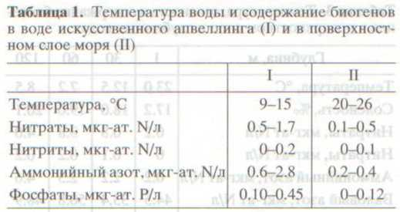

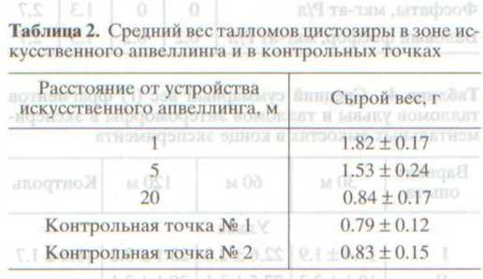

Численность молодой популяции цистозиры на искусственном субстрате в Черном море составляет в среднем 150 экз/м² [6]. Площадь вокруг устройства искусственного апвеллинга, где наблюдался достоверный прирост массы, 113 м². Если средний прирост 1 экземпляра цистозиры был 0.87 г сырого веса, то при численности 150 экз/м² суммарный прирост в зоне искусственного апвеллинга составлял бы около 15 кг. В этом случае, поглощение цистозирой лимитирующего биогена (в данном случае фосфора) из глубинной воды было бы порядка 20%.
Исследование роста видов, имеющих более нежные талломы, проводилось в изолированных емкостях с глубинной водой. В качестве объектов были выбраны два массовых вида зеленых водорослей – ульва (Ulva rigida Ag.) и энтероморфа (Enteromorpha intestinalis L. (Link)). Эти виды также рассматриваются как перспективные для марикульгуры [10, 13]. Кроме того, разведение энтероморфы и ульвы, как и цистозиры рекомендовано для деэвгрофирования вод [12].

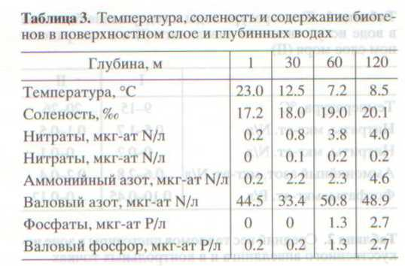

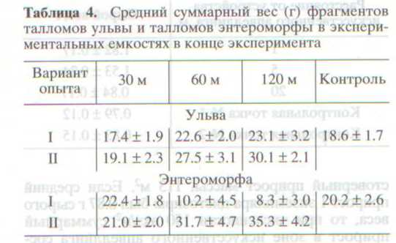

Для этой серии экспериментов из непроницаемой для воды прозрачной синтетической пленки были изготовлены емкости объемом около 15 л. Исследование роста U. rigida проводилось методом выращивания фрагментов, разработанным Калугиной-Гутник [9]. Водоросли для эксперимента были отобраны в прибрежной зоне на глубине около 1 м. Из центральной части талломов лезвием бритвы вырезали пластины размером 30 х 50 мм„ которые сразу помещали в кристаллизаторы со свежей профильтрованной морской водой из поверхностного слоя, стоявшие на окне лаборатории. Сырой вес талломов был 0.7-1.8 г. Эксперимент начался после вторых суток, в течение которых на краях разрезов происходило отмирание поврежденных клеток и формирование на этих участках талломов наружной оболочки.
В качестве среды для выращивания фрагментов использовали воду из подповерхностных слоев аэробной зоны: слоя, расположенного непосредственно под термоклином (глубина 30 м); ядра холодного промежуточного слоя (глубина 60 м); субанаэробного слоя (глубина 120 м). Температура и данные по содержанию биогенов в этих водах представлены в табл. 3.
Опыты ставили в двух вариантах. В первом глубинную воду непосредственно из батометра быстро профильтровывали через капроновое сито (диаметр ячеи 0.18 мм) и помещали в пенопластовые бутыли, снабженные пенопластовыми кожухами со льдом. Благодаря этому предотвращался нагрев воды во время транспортировки. В каждую пластиковую емкость наливали по 10 л воды. Сразу после этого в воду помещали 10 фрагментов талломов ульвы суммарным весом 10-15 г. Таким образом имитировали ситуацию подъема холодных глубинных вод. Второй вариант опыта отличался тем, что глубинную воду перед внесением в емкости фрагментов ульвы нагревали до температуры поверхностного слоя (приблизительно 24°С). Каждая серия экспериментов ставилась в трех повторностях. Для контрольного опыта еще в три емкости была налита профильтрованная вода из поверхностного слоя и внесено также по 10 фрагментов талломов ульвы. Экспозицию экспериментальных емкостей проводили на специальной плавучей рамы на глубине 0-0.5 м. Длительность эксперимента составляла 15 суток (1-16 июля 1987 г.). Герметичность емкостей в период эксперимента периодически проверяли измерением солености содержащейся в них воды с помощью переносного прибора “Horiba”. Температура поверхностного слоя воды во время экспозиции составляла 21.3-25.8°С.
Результаты эксперимента представлены в табл. 4. Содержание биогенных элементов, особенно фосфора, в воде из 30-метрового горизонта было не намного больше, чем в поверхностном слое. По-видимому, по этой причине через 15 сут. суммарный вес фрагментов ульвы в емкостях с водой из этого слоя в обоих вариантах опыта не отличался от контроля. В воде с глубины 60 и 120 м в обоих вариантах опыта отмечено достоверное увеличение общего веса фрагментов ульвы по сравнению с контролем. Однако между первым (I) и вторым (II) вариантами также наблюдалось достоверное различие. Во втором варианте прирост сырой массы водорослей составил около 100% исходного веса, что довольно близко к максимальному темпу роста этого вида водорослей [10, 11].
Эксперимент с энтероморфой проводился в тоже время и в основном по гой же методике, только использовали не вырезанные фрагменты таллома, а отдельные водоросли длиной около 5 см, осторожно отделенные от субстрата. В каждую емкость помещали по 10 талломов суммарным весом 10-12 г. Результаты эксперимента показали, что энтероморфа, по-видимому, более чувствительна к резкому изменению условий среды, происходящему вследствие подъема глубинных вод. В первом варианте опыта в 1-е сутки в емкостях с водой из 60 и 120-метрового горизонта у водорослей наблюдалось обесцвечивание краевых участков талломов. Около 30% водорослей после этого погибло. В результате суммарный вес энтероморфы в этих емкостях по окончании эксперимента был ниже, чем в контроле (табл. 4). Но во втором варианте опыта в емкостях, содержащих воду с 60 и 120 м, весовой прирост, так же как и в опытах с ульвой, составил около 100%.
В большинстве случаев лимитирующим элементом в подповерхностных водных массах Черного моря является фосфор. Эвтрофикация поверхностного слоя вследствие подъема глубинных вод с глубины 60 м и более может сопровождаться многократным увеличением биомассы фитопланктона [3].
В экспериментах содержание валового фосфора (сумма растворенной и взвешенной фракций) в течение первых 11-13 сут. постепенно снижалось и в конце достоверно не отличалось от его содержания в контроле.
Существенных различий в характере динамики поглощения фосфора между двумя вариантами опыта не наблюдалось. Биомасса фитопланктона в конце эксперимента в емкостях и с ульвой, и с энтероморфой составляла 300-500 мг/м³ (табл. 5), тогда как в мезокосмах с глубинной водой из тех же слоев, экспонировавшихся в поверхностном слое моря, биомасса фитопланктона достигала 10 г/м³ и более [3]. Таким образом, являясь конкурентами за биогены, макрофиты предотвратили массовое развитие в глубинной воде фитопланктонных водорослей.

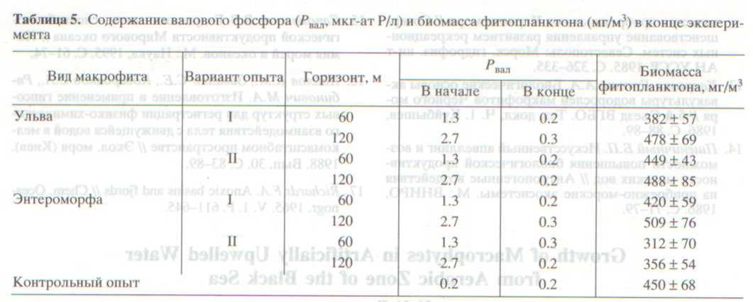

На основании изложенного выше можно сделать следующие выводы:
1.Подъем глубинных вод из холодного промежуточного слоя и субанаэробного слоя существенно увеличивает темп роста цистозиры, ульвы и энтероморфы. В районе исследования использование для искусственного апвеллинга вод с глубины менее 40 м не оказывает заметного влияния на рост макрофитов.
2.Культивирование макрофитов на участках техногенного подъема глубинных вод может существенно понизить нежелательную эвтрофикацию поверхностного слоя и предотвратить массовое развитие фитопланктона.
3.Подъем холодных глубинных вод может оказывать на ульву и энтероморфу негативное воздействие. Плантации этих видов желательно располагать на некотором удалении от устройств искусственного апвеллинга.

СПИСОК ЛИТЕРАТУРЫ

1.Безносов В.Н. Экологические последствия функционирования глубинных водозаборов//Соврем, проблемы водн. хоз-ва и природообустройства. М.: Моек, гос. ун-т природообустройства, 1997. С. 108-109.
2.Безносов В.Н. Нарушение гидрологической структуры морских водоемов как причина экологических катастроф в настоящем, будущем и... в прошлом // Экосистемные перестройки и эволюция биосферы. Вын. 3. М.: Палеонтол. ин-т РАН. 1998. С. 55-59.
3.Безносов В.Н. Рост фитопланктона и бактерио-планктона в глубинной воде из аэробной зоны Черного моря // Океанология. 1999. Т. 39. № 1. С. 74-79.
4.Безносов В.Н., Суздалева АЛ. Нарушение стратификации водоемов как источник из загрязнения // Природообустройство и экол. пробл. водн. хоз-ва и мелиорации. М.: Моек. гос. ун-т природообустройства. 1999. С. 60-61.
5.Богданов Ю.А., Лисицын А.П., Романкевич Е.А. Органическое вещество взвесей и донных осадков морей и океанов // Органическое вещество современных и ископаемых осадков. М.: Наука, 1971. С. 35-103.
6.Громов В.В. Разведение бурой водоросли Cystoseira barbata (Good, et Wood.) Ag. на искусственном субстрате // Экология фауны и флоры прибрежных зон океана. М.: Ин-т океанол. АН СССР, 1985. С. 63-68.
7.Джелилева П.Д. Некоторые данные о химическом составе водорослей (макрофитов) Черного моря // Тр. Карадаг. биол. ст. 1952. Т. 12. С. 101-111.
8.Завалко С.Е., Хайлов К.М. Выбор целевых функций и оценочных параметров для эксплуатации популяций морских макрофитов (на примере Cystoseira crinita (Desf.) Bory) // Биол. основы аквакультуры в морях европейской части СССР. М.: Наука, 1985. С. 193-206.
9.Калугина-Гутник А.А. Фитобентос Черного моря. Киев: Наукова думка, 1975. 248 с.
10.Калугина-Гутник А.А. Биология черноморской водоросли Ulva rigida // Биология шельфа. ТезГ докл. Всес. конф. Владивосток. 1975. С. 70-71.
11.Калугина-Гутник А.А. Макрофитобентос//Основы биол. продуктивности Черного моря. Киев: Наукова думка, 1979. С. 123-142.
12.Калугина-Гутник А.А. Основные тенденции развития донной растительности и пути улучшения качества прибрежных вод Черного моря // Совершенствование управления развитием рекреационных систем. Севастополь: Морск. гидрофиз. ин-т АН УССР, 1985. С. 326-335.
13.Калугина-Гутник А.А. Биологические основы аквакультуры водорослей макрофитов Черного моря // 5-й Съезд ВГБО. Тез. докл. Ч. 1. Куйбышев, 1986. С. 88-89.
14.Пшеничный Б.П. Искусственный апвеллинг и возможности повышения биологической продуктивности морских вод // Антропогенные воздействия на прибрежно-морские экосистемы. М.: ВНИРО, 1986. С. 71-79.
15.Сапожников В.В. Гидрохимические основы биологической продуктивности Мирового океана // Химия морей и океанов. М.: Наука, 1995. С. 61-74.
16.Хайлов К.М.. Завалко С.Е., Ковардаков С.А., Рабинович М.А. Изготовление и применение гипсовых структур для регистрации физико-химического взаимодействия тела с движущейся водой в мелкомасштабном пространстве // Экол. моря (Киев). 1988. Вып. 30. С. 83-89.
17.Richards FA. Anoxic basins and fjords // Chem. Oceanogr. 1965. V. 1. P.611-645.

Growth of Macrophytes in Artificially Upwelled Water from Aerobic Zone of the Black Sea

V.N. Beznosov

A study of growth rate of macrophytes in the area of artificial upwelling should, that the water of lower part of aerobic zone have high bioproductive potential and may be used as a substrate for cultivation of algae.

